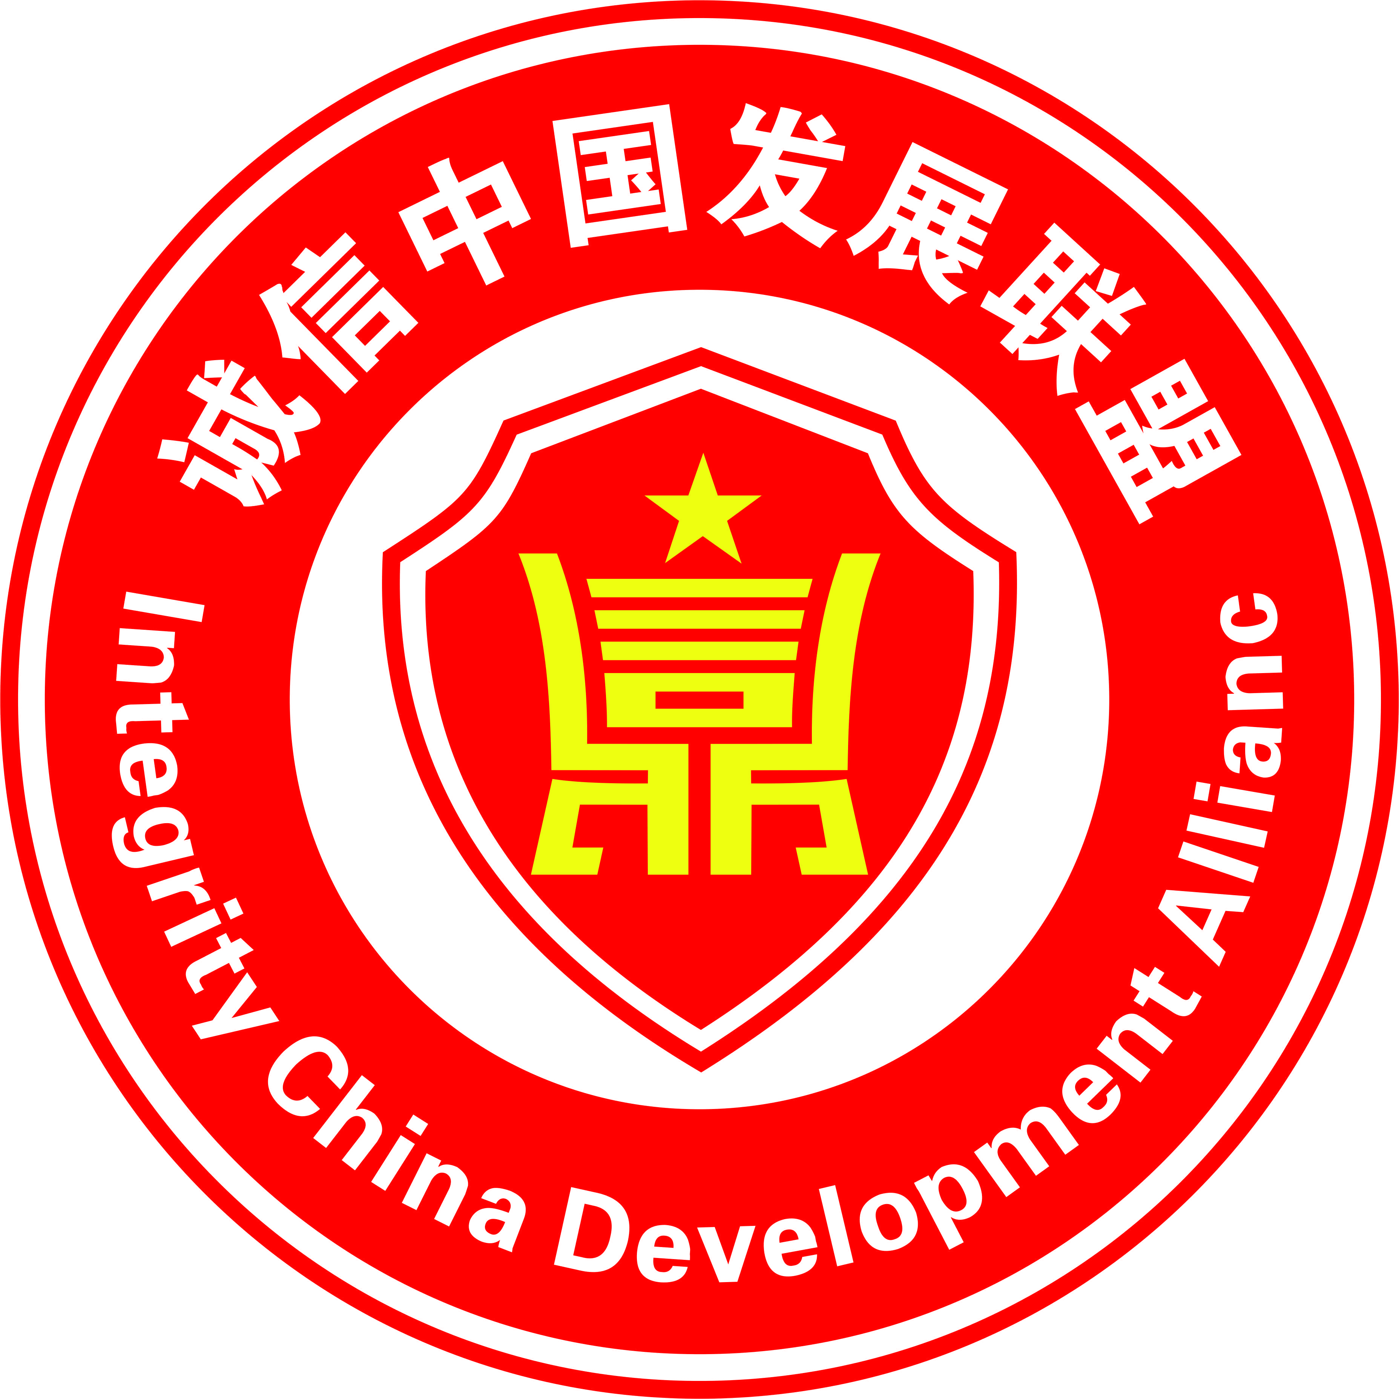

诚信中国发展联盟
诚信品牌（单位）申请表

申报单位：

联系方式：

法人代表：

申报时间：

诚信中国发展联盟
编号：NO．IBDC
诚信品牌（单位）申请登记表
编号：
申请荣誉名称
单位名称 |  |  | 单位地址
单位法人 |  |  | 统一社会信用代码
法人电话 |  |  | 单位售后电话
专项负责人 |  |  | 专项负责人电话
单位网址 |  |  | 电子邮箱
单位品牌 |  |  | 主导产品名称
申请诚信品牌（单位）基本内容：
1．诚信中国发展联盟对单位资料进行审核，审核通过后由诚信中国发展联盟统一颁发“诚信品牌（单位）”证书和牌匾。（荣誉名称以证书为准）
2．提供统一查询网站。
3．公示平台：中国3·15诚信网（www.315zhongguo.cn）予以公示。
4．单位资料刊登于中国3·15诚信网（包括机构简介、产品、服务电话等）。
5．仅收申请单位公示、宣传、推广等费用。
有效期即从 年 月起至 年 月
我单位同意申报诚信品牌（单位），同意签订“企、事业机构诚信经营承诺书”，并公示。

申请单位（盖章）
法人签字：
日期：

企、事业机构诚信经营承诺书

为构建诚信经营、公平竞争的市场环境，加强诚信体系建设，切实保证产品质量和服务质量，维护消费者的合法权益，推动建设“品牌强国”，本单位向全社会郑重承诺：
一、牢固树立“质量第一”的思想，不断增强诚信意识和社会责任意识，保证和提高产品质量。落实质量主体责任，满足人民群众对高质量产品、服务的期待和需求，增强人民群众的消费信心。
二、本单位保证依法诚信经营，坚持“质量第一，用户至上”的经营理念，认真履行对消费者的各项承诺，并诚恳接受社会各界的监督与检验。
三、严格遵守《消费者权益保护法》、《广告法》、《产品质量法》、《标准化法》、《计量法》等法律法规，严格执行产品标准，诚信经营，文明服务，维护消费者合法权益。
四、保证建立健全良好的品牌质量保障体系和售后服务体系。依据《消费者权益保护法》和《产品质量法》及其它有关法律、法规，向消费者提供优质商品和良好服务，不制假、不售假，不以次充好，不掺杂使假，杜绝虚假宣传。坚决抵制假冒伪劣、欺诈消费者等失信违法行为，不侵害其它企、事业的合法权益。
五、保证向消费者提供有关商品和服务的真实信息，坚持明码标价，质价相符，公平交易。积极普及相关商品知识，促进广大消费者理性健康消费，提高消费者自我保护意识，提高消费者的知情度，正确引导消费，保证消费者放心消费无风险。
六、自觉接受国家各级市场监管部门、行政管理部门、消费者组织、行业主管部门、新闻媒体和消费者的监督和检查。接受诚信中国发展联盟对消费纠纷的调解。
七、保证设有售后服务电话，有专人负责解决售后服务及投诉问题，保证解决消费投诉率100%，做到消费者对产品和服务满意。
八、本单位所提供资料、信息等均真实有效，如有违反，愿承担相应法律责任。

法人代表签字： 承诺单位盖章：

年 月 日 年 月 日
申报条件
1．单位具有独立法人资格，在工商、税务无不良记录；
2．重质守信，有完善的产品质量、售后服务体系，经营状况良好；
3．符合国家有关法律法规和产业政策的规定，具有完善的质量管理体系；
4．产品质量无重大事故、无重大质量（服务）投诉；
5．通过质量管理体系认证，获得社会好评者优先。
申请单位须提供以下资料
附1 营业执照、注册商标（加盖公章）
附2 单位及产品简介（加盖公章）
附3 单位质量诚信总结材料（加盖公章）
附4 有效期内产品检测报告（加盖公章）
附5 行业相关许可证（加盖公章）
附6 企、事业机构诚信经营承诺书（加盖公章）
备 注
初审意见：

负责人签名盖章
审核意见：

负责人签名盖章

项目名称：诚信中国发展联盟诚信品牌推广组委会
项目机构：中西部（北京）城乡经济文化发展中心
人民征程传媒有限公司
地 址：北京市石景山区八大处路49号院
西安市西咸新区沣东新城尚航路
电 话：029-8618 1688
查询网址：www.315zhongguo.cn
邮 箱：cxzg315@163.com

